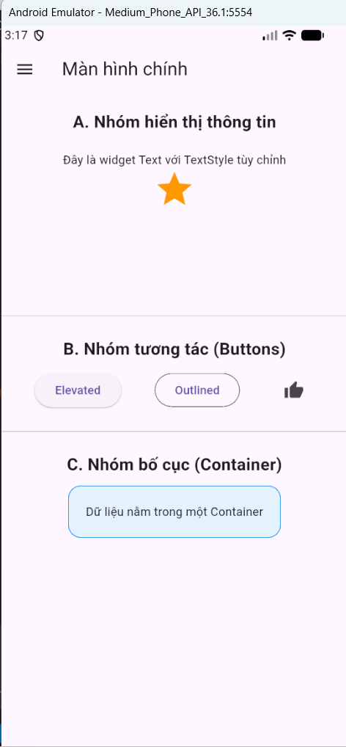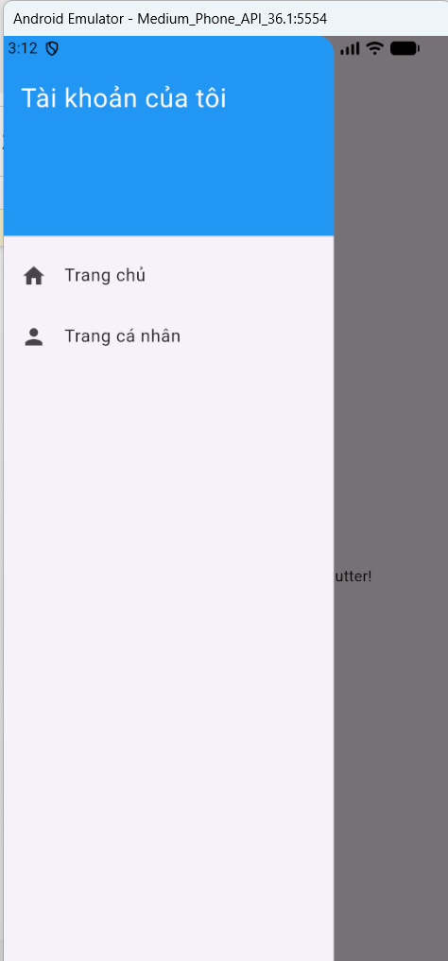
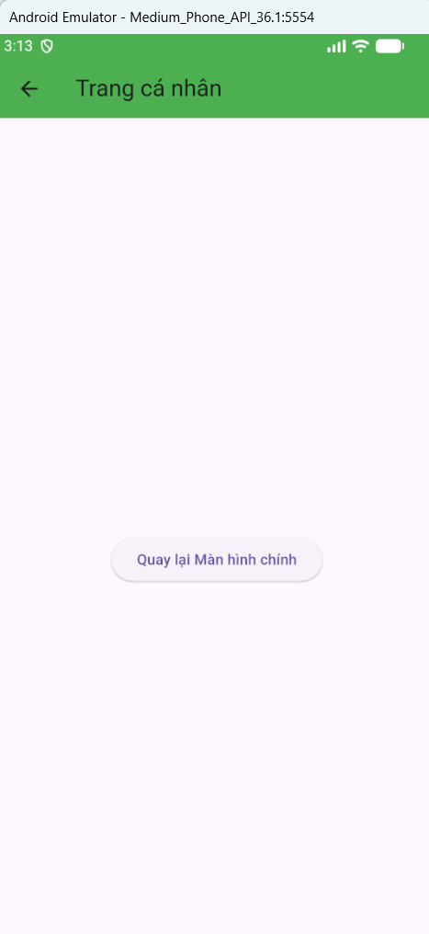
3.2.3.5. Drawer (Thanh điều hướng bên)
Drawer là một thành phần quan trọng trong Material Design, giúp tối ưu hóa không gian màn hình bằng cách ẩn menu điều hướng.
Đặc điểm và Cấu trúc:
Vị trí: Nằm trong widget Scaffold. Khi thuộc tính drawer được khai báo, Flutter sẽ tự động thêm biểu tượng "hamburger" (3 gạch ngang) vào AppBar.
Thành phần cấu tạo:
DrawerHeader: Thường dùng để hiển thị thương hiệu hoặc thông tin tài khoản người dùng. Bài viết gợi ý sử dụng DrawerHeader kết hợp với BoxDecoration để tạo màu nền nổi bật.
ListView: Nên dùng ListView làm con của Drawer thay vì Column để đảm bảo nội dung không bị tràn khi danh sách menu dài và hỗ trợ cuộn mượt mà.
ListTile: Widget tiêu chuẩn để tạo các mục trong menu, bao gồm icon (leading), nhãn văn bản (title) và sự kiện chạm (onTap).
Quy trình điều hướng chuẩn (Best Practice)
Đóng Drawer: Sử dụng lệnh Navigator.pop(context) ngay khi người dùng nhấn vào mục menu.
Chuyển màn hình: Sau khi đóng Drawer, mới thực hiện lệnh Navigator.push() để chuyển sang trang mới. Việc này giúp tránh lỗi giao diện khi người dùng quay lại trang gốc.
3.2.3.6. Một số các widgets khác
A. Nhóm hiển thị thông tin
Text: Dùng để hiển thị các chuỗi ký tự. Bạn có thể tùy chỉnh định dạng thông qua lớp TextStyle (màu sắc, độ đậm nhạt, kích thước font).
Icon: Hiển thị các biểu tượng đồ họa từ thư viện Icons. Đây là cách trực quan nhất để người dùng nhận diện chức năng mà không cần đọc chữ.
Image: Hỗ trợ nhiều nguồn dữ liệu khác nhau:
Image.asset: Lấy ảnh từ thư mục dự án đã khai báo trong pubspec.yaml.
Image.network: Tải và hiển thị ảnh trực tiếp từ đường dẫn URL trên internet.
B. Nhóm tương tác (Buttons)
Flutter cung cấp nhiều loại nút bấm để phù hợp với các cấp độ quan trọng khác nhau của hành động:
ElevatedButton: Nút có đổ bóng, dùng cho các hành động chính, quan trọng nhất trên màn hình.
OutlinedButton: Nút có viền mỏng, không có màu nền đậm, dùng cho các hành động phụ hoặc bổ trợ.
IconButton: Chỉ bao gồm một Icon, thường dùng trên AppBar hoặc các khu vực không gian hẹp.
C. Nhóm bố cục và chứa đựng
Container: Một widget đa năng dùng để bao bọc các widget khác, hỗ trợ thêm lề (margin), khoảng đệm (padding), màu nền hoặc vẽ viền (decoration).
Scaffold: Đóng vai trò là "khung xương" của một màn hình, cung cấp các vị trí đặt AppBar, Drawer, Body và FloatingActionButton.
3.2.4.Một số Layout cơ bản của Flutter
3.2.4.1. Tổng quan về cơ chế Layout trong Flutter
Trong phát triển ứng dụng di động, layout (bố cục giao diện) đóng vai trò quan trọng trong việc tổ chức và hiển thị các thành phần trên màn hình một cách hợp lý, thẩm mỹ và thân thiện với người dùng. Trong Flutter, toàn bộ cơ chế layout được xây dựng dựa trên hệ thống widget.
Flutter sử dụng mô hình Widget Tree (cây widget) để mô tả giao diện. Mỗi thành phần trong ứng dụng — từ văn bản (Text), hình ảnh (Image), biểu tượng (Icon) cho đến các thành phần sắp xếp như Row, Column — đều là widget. Các widget có thể lồng vào nhau để tạo thành cấu trúc phân cấp, giúp xây dựng giao diện từ đơn giản đến phức tạp.
Nguyên tắc cốt lõi của layout trong Flutter là:
- Gần như mọi thứ đều là widget.
- Layout cũng là widget.
- Kết hợp các widget nhỏ để tạo nên widget lớn hơn (composition).
Điều này giúp Flutter có tính linh hoạt cao, dễ tái sử dụng và dễ mở rộng giao diện khi ứng dụng phát triển.
3.2.4.2. Bố trí một widget trong Flutter
Để hiển thị một thành phần giao diện trong Flutter, lập trình viên thực hiện các bước cơ bản sau:
- Chọn một widget layout phù hợp.
- Tạo widget hiển thị (Text, Image, Icon…).
- Đặt widget hiển thị vào widget layout thông qua thuộc tính child hoặc children.
- Trả về widget đó trong phương thức build().
Ví dụ minh họa:
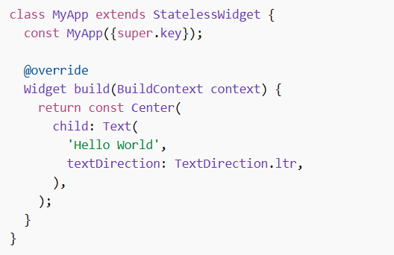
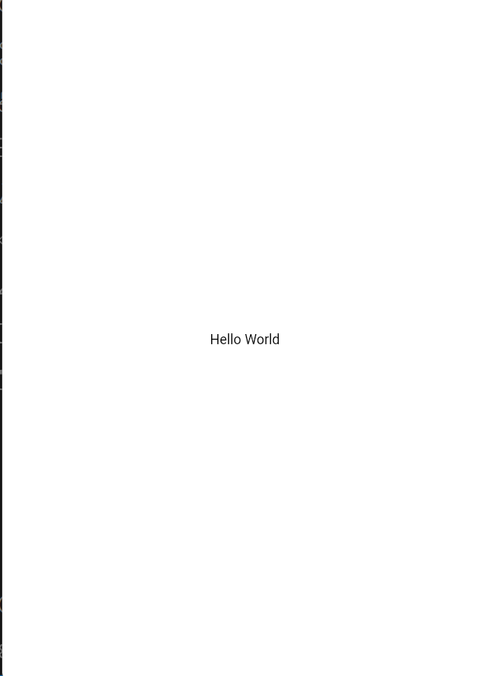

Trong ví dụ trên:
- Center là widget layout.
- Text là widget hiển thị.
- child dùng để chứa một widget con duy nhất.
Cách tổ chức này thể hiện rõ nguyên tắc: layout và nội dung đều là widget.
3.2.4.3. Row – Bố cục theo chiều ngang
a. Khái niệm
Row là widget dùng để sắp xếp các widget con theo chiều ngang (từ trái sang phải). Đây là một trong những layout cơ bản và được sử dụng nhiều nhất trong Flutter.
b. Cấu trúc cơ bản
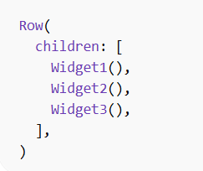

Thuộc tính children cho phép Row chứa nhiều widget con.
c. Hệ trục trong Row
Trong Row tồn tại hai trục:
- Main Axis (trục chính): chạy theo chiều ngang.
- Cross Axis (trục phụ): chạy theo chiều dọc.
Việc hiểu rõ hai trục này rất quan trọng vì mọi thuộc tính căn chỉnh đều dựa trên chúng.
d. Các thuộc tính quan trọng
- mainAxisAlignment
Căn chỉnh các widget theo chiều ngang.
Một số giá trị thường dùng:
  - start
  - center
  - end
  - spaceBetween
  - spaceAround
  - spaceEvenly
- crossAxisAlignment
Căn chỉnh theo chiều dọc.
- mainAxisSize
Xác định Row chiếm toàn bộ không gian theo trục chính (max) hay chỉ vừa đủ nội dung (min).
e. Ví dụ minh họa
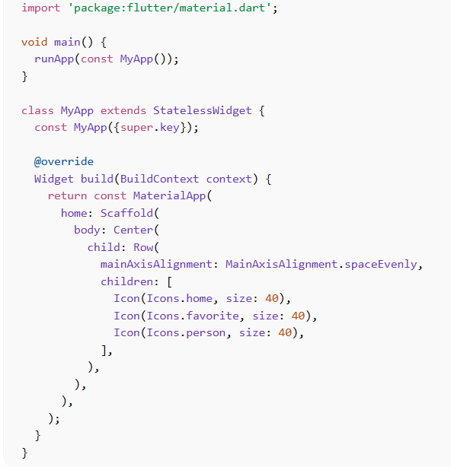
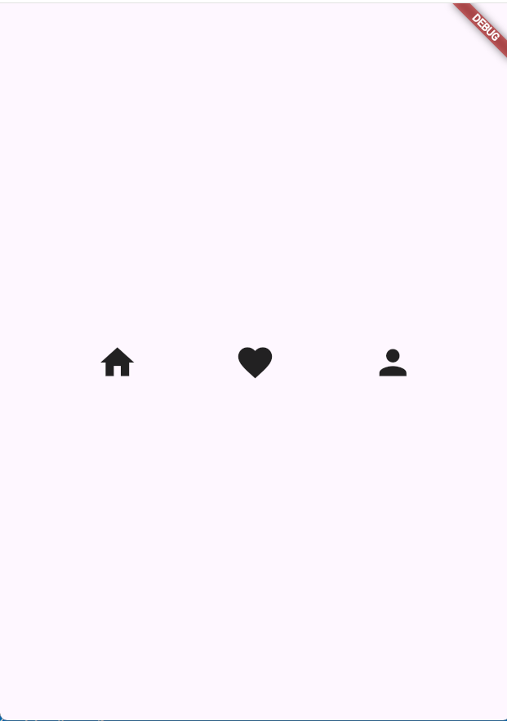
Trong ví dụ trên:
- Ba biểu tượng được đặt trên cùng một hàng.
- Không gian trống được chia đều giữa các phần tử.
3.2.4.4. Column – Bố cục theo chiều dọc
a. Khái niệm
Column là widget dùng để sắp xếp các widget theo chiều dọc (từ trên xuống dưới). Column thường được sử dụng để xây dựng form nhập liệu, danh sách thông tin hoặc nội dung chính của màn hình.
b. Cấu trúc cơ bản
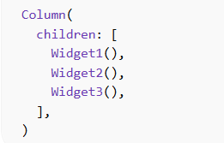
c. Hệ trục trong Column
Khác với Row:
- Main Axis: chạy theo chiều dọc.
- Cross Axis: chạy theo chiều ngang.
Điều này đồng nghĩa với việc:
- mainAxisAlignment căn chỉnh theo chiều dọc.
- crossAxisAlignment căn chỉnh theo chiều ngang.

d. Ví dụ minh họa

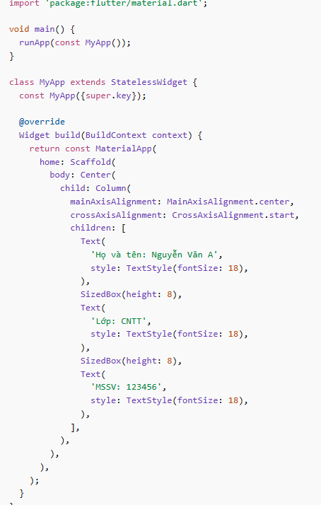
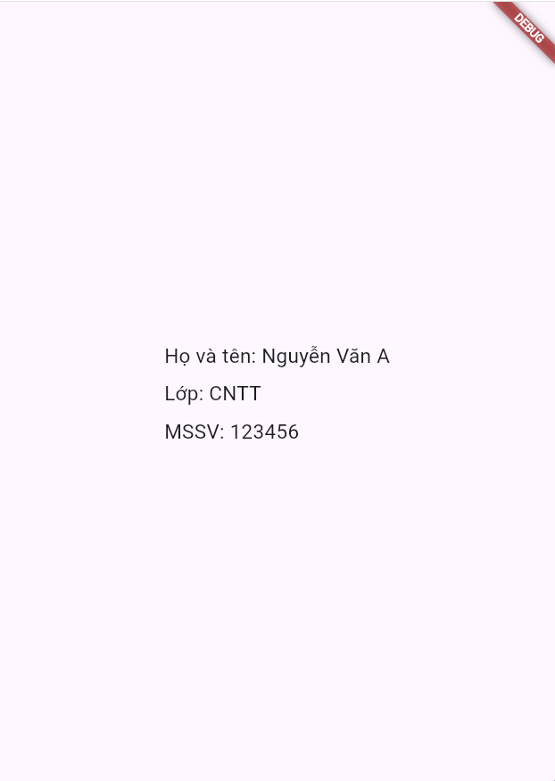

Kết quả:
- Các dòng văn bản hiển thị theo thứ tự từ trên xuống.
- Nội dung được căn giữa theo chiều dọc của màn hình.

3.2.4.5. Điều chỉnh kích thước và xử lý tràn nội dung
Trong quá trình thiết kế giao diện, có thể xảy ra tình trạng nội dung vượt quá không gian hiển thị (overflow). Flutter sẽ hiển thị cảnh báo bằng sọc vàng đen ở cạnh màn hình.
Để xử lý vấn đề này, có thể sử dụng widget Expanded.
a. Expanded
Expanded cho phép widget con chiếm phần không gian còn lại trong Row hoặc Column.
Ví dụ:
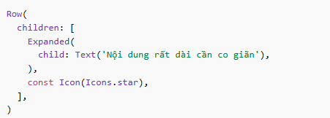
b. Thuộc tính flex
Có thể sử dụng flex để chia tỷ lệ không gian giữa các widget:
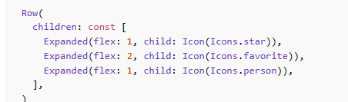
Trong trường hợp này, icon ở giữa sẽ chiếm không gian gấp đôi hai icon còn lại.
3.2.4.6. Lồng Row và Column
Flutter cho phép lồng nhiều Row và Column vào nhau để tạo layout phức tạp hơn.
Ví dụ:
- Một Row có thể chứa:
  - Một Column bên trái
  - Một hình ảnh bên phải
- Trong Column lại tiếp tục chứa nhiều Row khác.
Việc lồng layout giúp xây dựng giao diện linh hoạt, có cấu trúc rõ ràng và dễ quản lý.
3.2.4.7. Nhận xét và đánh giá
Row và Column là hai layout nền tảng của Flutter. Mặc dù đơn giản, nhưng khi kết hợp với các thuộc tính căn chỉnh và widget như Expanded, chúng có thể tạo nên giao diện rất linh hoạt.
Ưu điểm:
- Dễ hiểu và dễ sử dụng.
- Tính tùy biến cao.
- Có thể lồng nhau không giới hạn.
Hạn chế:
- Không hỗ trợ cuộn tự động (khác với ListView).
- Có thể gây lỗi tràn nếu không kiểm soát kích thước hợp lý.

3.2.5. Ứng dụng widget xây dựng giao diện
Sau khi nắm vững các widget cơ bản và layout, bước này sẽ hướng dẫn cách kết hợp chúng theo một quy trình logic để tạo nên giao diện người dùng (UI) hoàn chỉnh.
1. Quy trình xây dựng giao diện từ cơ bản đến phức tạp
Để xây dựng một giao diện, lập trình viên thường đi theo sơ đồ phân cấp (Widget Tree):
Bước 1: Thiết lập khung sườn với Scaffold: Đây là bước đầu tiên để định vị các khu vực như AppBar (thanh tiêu đề), Drawer (menu điều hướng) và body (nội dung chính).
Bước 2: Phân chia bố cục chính bằng Layout Widget: Sử dụng Column để xếp chồng các khối nội dung theo chiều dọc hoặc Row để dàn hàng ngang.
Bước 3: Chèn các Widget hiển thị: Đưa Text, Image, hoặc Icon vào các vị trí đã định sẵn trong layout.
Bước 4: Thêm tính năng tương tác: Gắn các sự kiện onTap vào ListTile hoặc Button để người dùng có thể thao tác.
2. Ví dụ ứng dụng thực tế: Màn hình Danh sách (List View Screen)
Trong các bài tập lập trình di động, ứng dụng phổ biến nhất là màn hình hiển thị danh sách (như danh sách vật liệu xây dựng hoặc danh sách bài hát):
Kết cấu giao diện:
Phía trên (AppBar): Chứa tiêu đề ứng dụng và nút mở Drawer.
Bên cạnh (Drawer): Chứa các mục như "Trang chủ", "Cài đặt", "Đăng xuất".
Nội dung chính (Body): Sử dụng ListView.builder để tối ưu hóa hiệu năng khi hiển thị nhiều phần tử. Mỗi phần tử trong danh sách là một ListTile chứa:
leading: Ảnh đại diện sản phẩm (Image.asset).
title: Tên sản phẩm (Text).
trailing: Nút mua hàng hoặc icon yêu thích (Icon).
3. Những lưu ý khi xây dựng giao diện
Xử lý tràn nội dung (Overflow): Khi các widget con trong Row hoặc Column vượt quá kích thước màn hình, cần bọc chúng trong SingleChildScrollView hoặc dùng Expanded để giao diện tự co giãn linh hoạt.
Tính tái sử dụng: Nếu một thành phần giao diện xuất hiện ở nhiều nơi (như cái Drawer), nên tách nó thành một lớp (class) riêng để dễ dàng quản lý và cập nhật.
Trải nghiệm người dùng (UX): Luôn nhớ đóng Drawer bằng Navigator.pop(context) trước khi chuyển màn hình để tránh việc menu vẫn hiện ra khi người dùng bấm nút quay lại.

